Уважаемый владелец!

Просим ознакомиться с **инструкцией по подготовке и забору   
биологического материала для получения ДНК паспорта**   
и других генетических исследований.

Для получения ДНК паспорта и подтверждения родства вы можете обратиться к любому уполномоченному представителю НКП ( УП НКП) из списка, размещенного на сайте <https://www.rslno.club/about/dna-masters>

Для проведения забора биоматериала необходимо соблюдать следующие условия



**1,5 часа собака не ест и не пьет, не контактирует с другими животными**.

При себе необходимо иметь **копию родословной/метрики**, **квитанцию об оплате** генпаспорта. В случае наличия членского билета НКП или свидетельства питомника для получения скидки необходимо предоставить копии данных документов. Стоимость ДНК паспорта, подтверждения родства и величину скидок можно посмотреть на сайте НКП <https://www.rslno.club/docs/price-for-dna>

**Проверьте, насколько читаемо клеймо**, при необходимости нужно заблаговременно выбрить шерсть в месте клеймения или вымыть поверхность. Собака, рожденная в РФ должна иметь *читаемое* клеймо, при идентификации по чипу – он должен быть *впечатан* в родословную.

Обязательно укажите **корректный адрес электронной почты и адрес** с индексом для отправления бумажной версии сертификата.

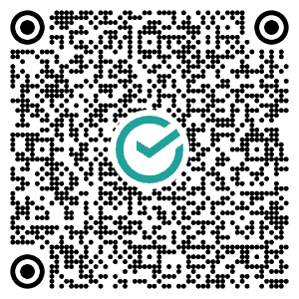Результаты теста будут отправлены вам на электронную почту для проверки, затем будет выслан трек номер для отслеживания заказного письма Почты России. Если письмо не получено вовремя, бланк сертификата будет утилизирован. Заказать дубликат возможно за дополнительную плату.

**ОПЛАТА** тестирования проводится строго   
по реквизитам или QR коду. **Реквизиты и назначение платежа указывать как на образце!**

ИП Тимофеева Ольга Александровна

ИНН 673101513855

Р.сч: 40802810359000014712

Смоленское отделение № 8609 ПАО Сбербанк

БИК: 046614632

**Назначение платежа:** Генетическое исследование животного (***указать кличку, если плательщик   
и владелец не совпадают!***)**.**

В случае возникновения вопросов просим обращаться по телефону, whatsapp, telegram: **+79038928745 Тимофеева Ольга Александровна**